VÝZKUMNÝ ÚSTAV ROSTLINNÉ VÝROBY v.v.i.

Drnovská 507

161 06 Praha 6-Ruzyně

telefon: 233 022 111

IČO: 00027006 DIČ: CZ00027006

Objednávka číslo OB-2023-00000756

Dodavatel Číslo objednávky uvádějte na faktuře, jinak nebude faktura proplacena

BioTech

Služeb 4

108 52 Praha 10 IČO: 25664018

DIČ: 108 52 Praha 10 *$5* i —

|  |  |  |  |  |
| --- | --- | --- | --- | --- |
| Položka | Množství | Jednotka | Popis | Cena  (včetně DPH) |
| mikrobiologické identifikační sety | 10 | Baleni | microplate GENIU kat.č. 1030 (1 | 50 000 |
|  |  |  | balenhlO ks) |  |
| mikrobiologické identifikační roztoky | 5 | Baleni | IF-A GENIU kat.č. 72401 | 15 000 |
|  |  |  |  |  |
| 65000 | | | | |

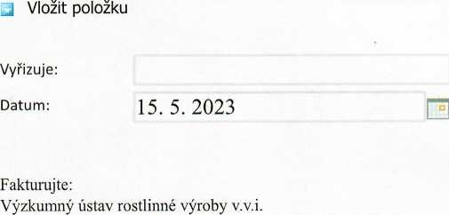

Drnovská 507 161 06 Praha 6

IČO: 00027006

DIČ: CZ 00027006

Bank.spojení: 25635061/0100